**DronePost – דואר רחפנים**

**סיפור לקוח**

DronePost הוא שירות דואר אוטונומי המאפשר העברה של מכתבים וחבילות קטנות (במשקל כולל של עד 2 ק"ג) מכל נקודה לכל נקודה בתוך הארץ באמצעות רחפנים קטנים.

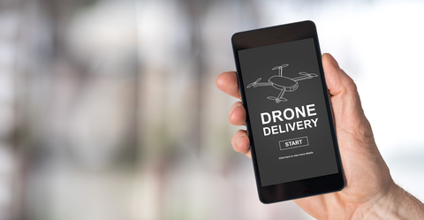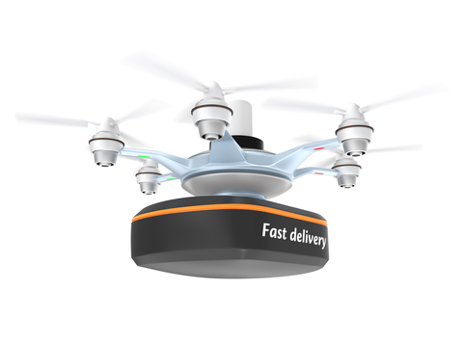

אדם או גוף כלשהו יכולים להצטרף לשירות באמצעות אפליקציית DronePost אותה ניתן להוריד מאתר החברה או מחנות אפליקציות. עם ההרשמה לשירות יבחר המנוי את החבילה העסקית המתאימה לו מתוך החבילות הבאות:

* עד 50 משלוחים בשנה, בתשלום שנתי של $99;
* עד 100 משלוחים בשנה, בתשלום שנתי של $179;
* ללא הגבלה, בתשלום חודשי של $20 לחודש.

פרט לכך, יחויב כל משלוח (ללא תלות במספר הפריטים שיש בו) בתשלום חד-פעמי של $5.

עם ההצטרפות לשירות תסופק ללקוח תיבה, בה יונחו הפריטים למשלוח. התיבה מאפשרת לרחפן, שהגיע לכתובת בו היא נמצאת, לאתר את מיקומה המדוייק ולאסוף אותה. במקום התיבה שנאספה יניח הרחפן תיבה ריקה, או תיבה אחרת שנשלחה לכתובת זו. כתובת המנוי, בה נמצאת התיבה, תוזן ע"י המנוי בזמן ההרשמה דרך האפליקציה באמצעות טלפון סלולרי המאפשר גישה למיקומו. האפליקציה מאפשר למנוי לעדכן את כתובתו בהתאם לצורך.

מנוי יכול להזמין רחפן לאסוף את פריטי הדואר שלו באמצעות האפליקציה. בעת ההזמנה על המנוי לציין את יעד המשלוח, את מס' הטלפון הנייד של הנמען וכן את סוג המשלוח – עם או בלי החזרה. עם קבלת ההזמנה תודיע המערכת ללקוח את זמן האיסוף המשוער (החברה מתחייבת לאסוף את הדואר בתוך 12 שעות מההזמנה) ולנמען תשלח הודעה טקסט, המציינת את פרטי המשלוח ואת שעת ההגעה המשוערת. קיימות שתי אפשרויות לשלוח פריטי דואר: עם החזרה וללא החזרה. במשלוח ללא החזרה תונח התיבה בכתובתו של הנמען ועם הגעתה יקבלו השולח והנמען הודעות מתאימות. במשלוח עם החזרה יקבל הנמען התרעה של כ-30 דקות לפני ההגעה המשוערת. הרחפן ימתין לנמען עד שיכין את המשלוח החוזר בתוך התיבה שנמסרה. על גבי הרחפן קיים כפתור "החזרה", שכאשר הנמען לוחץ עליו יחזיר הרחפן את התיבה לשולח. אם לא נלחץ כפתור החזרה תוך 10 דקות, יחזיר הרחפן את התיבה לשולח. כפתור "המתן" נוסף על גבי הרחפן מאפשר לנמען להשהות את הרחפן 5 דקות נוספות, בכל פעם. משלוח עם החזרה יחייב את השולח בעלות של 2 משלוחים.

אם רחפן שהגיע לאסוף משלוח אינו מצליח לאתר את התיבה בכתובת השולח, מועברת לשולח הודעה מתאימה והרחפן מקבל משימה חדשה. אם רחפן אינו מצליח לאתר את כתובת הנמען, הוא מחזיר את התיבה לשולח, והשולח מחוייב בעלות של משלוח חוזר.

רחפן יכול לשהות באויר כ-3 שעות. אם נדרש משך פעולה ארוך יותר על הרחפן להגיע באופן אוטונומי לאחד ממרכזי הטעינה הפזורים ברחבי הארץ ולהתחבר למטען. טעינה במשך 30 דקות תאפשר לרחפן 3 שעות של פעולה נוספת.

תיאום המשלוחים וקביעת תוכנית העבודה של כל רחפן מתבצעים באופן אוטומטי במחשב המרכזי של החברה. רחפן, שהסוללה שלו עומדת להתרוקן לפני שיגיע למרכז טעינה, פורק את התיבה שברשותו במקום כלשהו ומשגר הודעה מתאימה למערכת, כולל המיקום בו נפרקה התיבה. המערכת מעבירה באופן אוטומטי את משימת המשלוח לרחפן אחר, שיאסוף את התיבה שנפרקה ויעבירה ליעודה. רחפן משדר את מיקומו (קואורדינטה וגובה) באופן שוטף והמערכת עוקבת כל הזמן באופן אוטומטי אחרי מסלול הריחוף של כל הרחפנים. במידה ואבד הקשר עם רחפן, המערכת משגרת רחפן חילוץ מיוחד לנקודה האחרונה בה נראה. רחפן החילוץ יכול לאסוף את הרחפן התקול ואת תכולתו ולהביאו למרכז תיקונים.

לצורך התגברות על תקלות ופתרון בעיות, שהמערכת לא הצליחה לפתור, קיימת אפליקציית "מפקח" אותה ניתן להפעיל על גבי סמארטפון או במחשב שולחני במרכז הבקרה של החברה. באמצעות האפליקציה ניתן לצפות במסלולי הרחפנים על גבי מפה וכן לפתור בעיות שהמערכת איננה מצליחה לפתור באופן אוטומטי. במקרה כזה מקבל מפקח התורן מסר לטלפון, ובאמצעות האפליקציה הוא יכול להקצות רחפן חלופי למשימה או להקצות רחפן חילוץ, בהתאם לצורך. תפקיד המפקח הוא גם לעדכן את השירות לגבי כל רחפן חדש שנכנס למערכת או רחפן תקול שהוצא ממנה.

על מנת למנוע התנגשויות בין רחפנים, יכול כל רחפן לזהות רחפנים אחרים הנמצאים ברדיוס של 250 מ' סביבו. כאשר שני רחפנים מזהים זה את זה, וקיים חשש להתנגשות, הם מנהלים ביניהם פרוטוקול אשר בסיומו אחד הרחפנים משנה את גובה הריחוף כך שתימנע התנגשות.